“ENTREGA 6 – DER Y PROTOTIPOS DE PANTALLA”

ENTREGA Nº 6

Nº de grupo 2

Integrantes

|  |  |  |
| --- | --- | --- |
| Legajo | Nombre | E-Mail |
| 23512 | Axel Gaston Negro Perez | axelnperez@hotmail.com |
| 23651 | Nahuel Alegre | nahunauta2009@hotmail.com |
| 23652 | Juan Pablo Sgobba | juanpablosgobba@hotmail.com |
| 23514 | Sebastian Alejandro Font | sebastianfont95@gmail.com |

Fecha de entrega: viernes, 02 de octubre de 2020, 23:50

Fecha 11/09/2020

TITULO DEL PROYECTO

Tareas

|  |  |
| --- | --- |
| Entregado | En esta entrega |
| * Propuestas * Documento de Relevamiento * Especificaciones de Requerimientos (SRS 830) * Diagrama de Análisis de Casos de Uso y Especificaciones de Casos de Uso | * DER y Prototipo de pantallas |

Problemas Presentados

|  |  |
| --- | --- |
| Problema | Detalles |
|  |  |

APROBADO……………………………….

**Diagrama de Entidad – Relación (DER):**

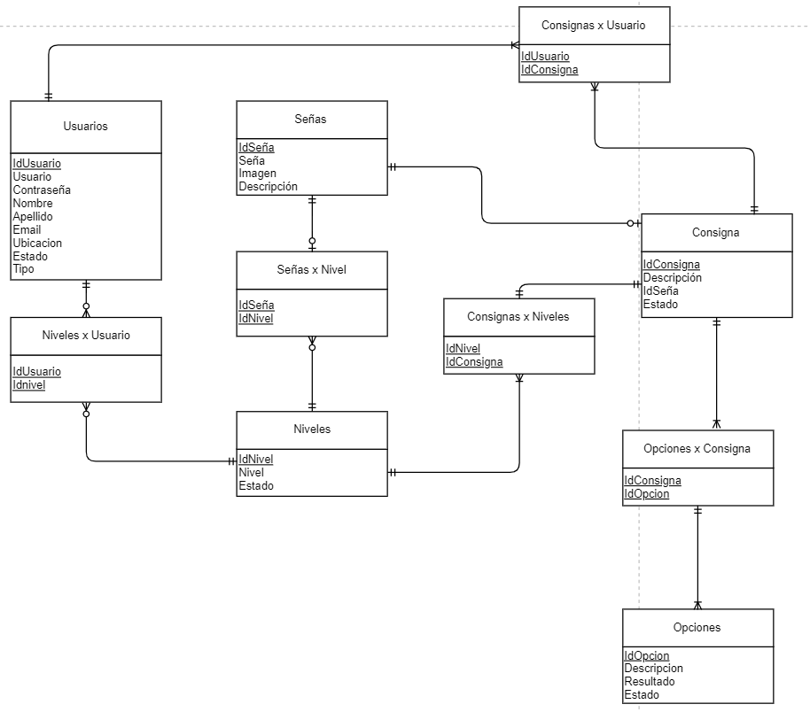

**Prototipos de pantalla:**

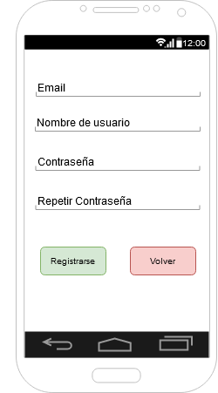 Inicio de sesión Registro

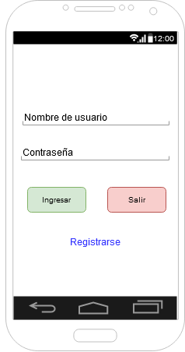

Navigation Camino de aprendizaje

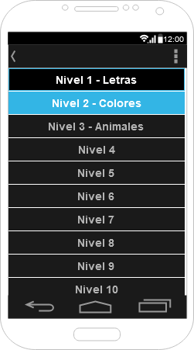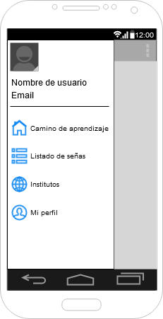

Listado de señas Mapa de instituciones

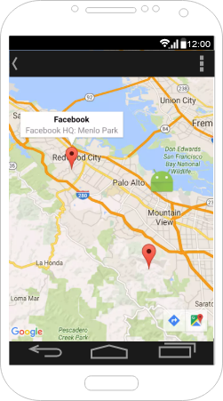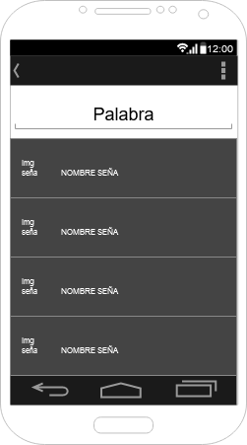

Perfil de usuario Perfil de usuario - Cambiar contraseña

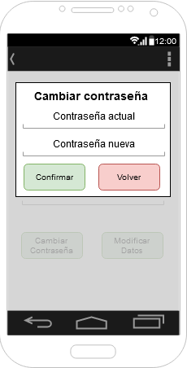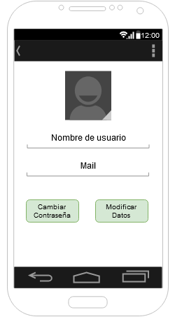

Perfil de usuario – Modificar datos

